О Т Ч Е Т
первенства МР Ишимбайский район по футболу, полуфинал в зачет сельских спортивных игр 2015г, посвященный 70-летию победы в ВОВ и 75-летию основания г.Ишимбая между СП Петровский сельсовет и Сайрановский сельсовет . Наименование спортивного мероприятия : Полуфинальная встреча по футболу МР Ишимбайский район между СП Петровский сельсовет и Сайрановский сельсовет, в зачет сельских спортивных среди сельсоветов 2015г, посвященный 70-летию победы в ВОВ и 75-летию основания г.Ишимбая. Дата проведения : 26.08. 2015 год. Начало соревнования: 18.00
- Место проведения : стадион с. Петровское.
- Количество команд принявших участие : 2команды.(СП Сайрановский сельсовет и СП Петровский сельсовет). Сведения по произошедшим несчастным случаям и травмам . Травм и ЧП не случилось.
Общее построение. Начало игры.
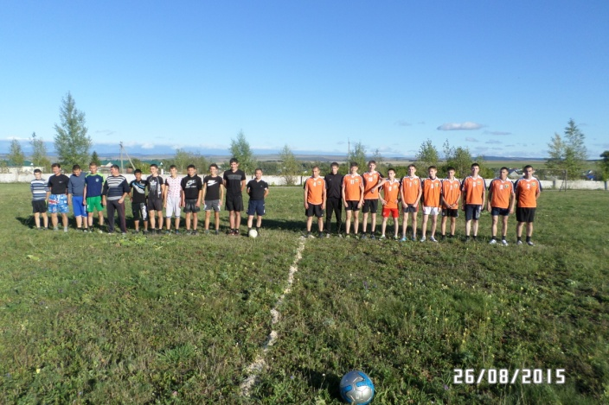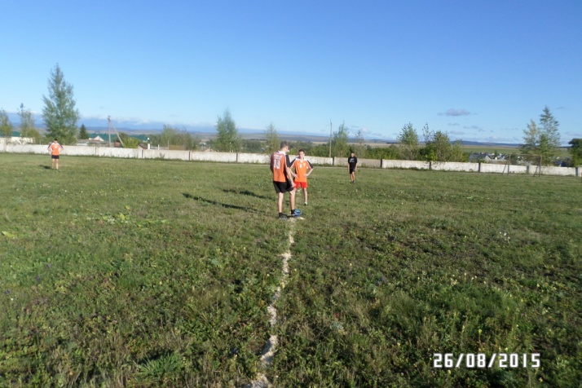
Игра. Первый тайм 1:0 в пользу СП Петровсский сельсовет .

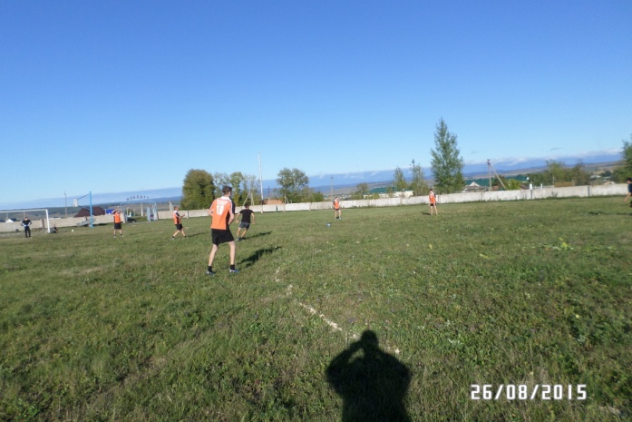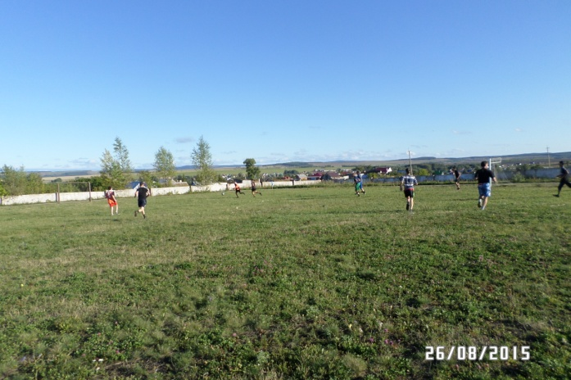

19 минута .забил Саяхов Руслан.

Второй тайм .
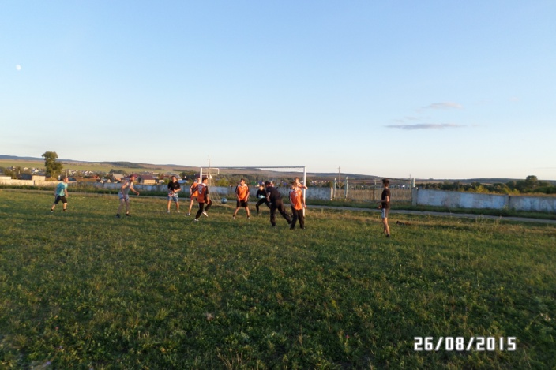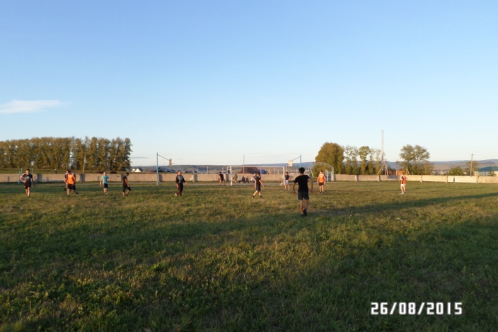
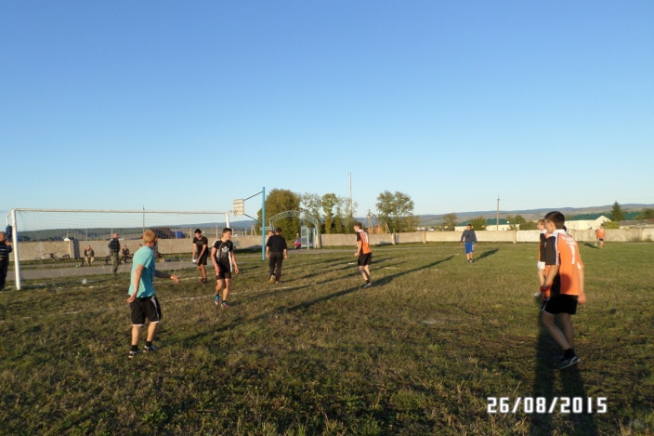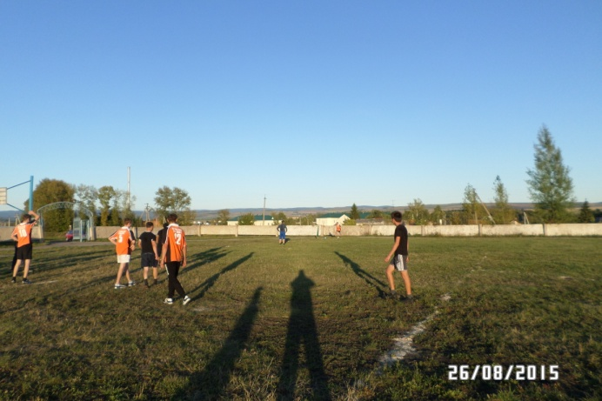
Окончание игры.
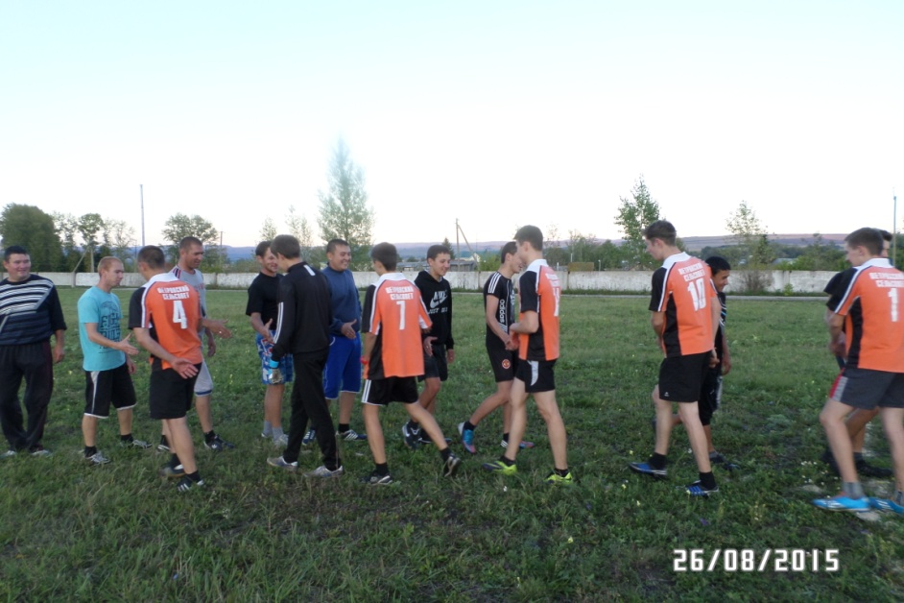
Общий счет 6:0 в пользу СП Петровский сельсовет.
Забитые голы:
Саяхов Руслан-19 мин.
Мукменов Ильмир:-24мин.
Саяхов Руслан:-32 мин.
Ерошенко Никита:-36 мин.
Саяхов Рустам:- 39 мин.
Умергалин Загир:-автогол-42 мин.

Отчет составил методист по спорту Жуков Н. А.

